**Международная акция «Голубь Мира»**

В сентября 2020 года в нашем детском саду в честь празднования Международного Дня мира прошла акция «Голубь мира». Воспитанники с огромным энтузиазмом, интересом и старанием изготовили белых голубей и запустили их в небо вместе с разноцветными шарами как символ мирных намерений со словами:

Ты - символ мира и добра.

Мой Голубь белый, вольный!

Напомни людям, что пора

Уже закончить войны!

Взлети ты выше облаков!

Пусть нас услышит каждый:

Лишь мир важнее всех основ-

Всё, без него, не важно,..

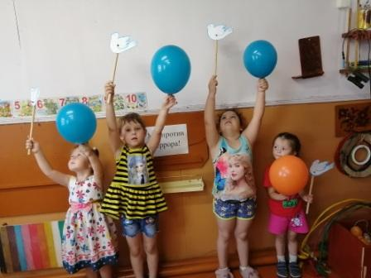

|  |  |
| --- | --- |
| C:\Documents and Settings\Admin\Рабочий стол\рисуют голубей.jpg | C:\Documents and Settings\Admin\Рабочий стол\Даша с шарами и голубями.jpg |